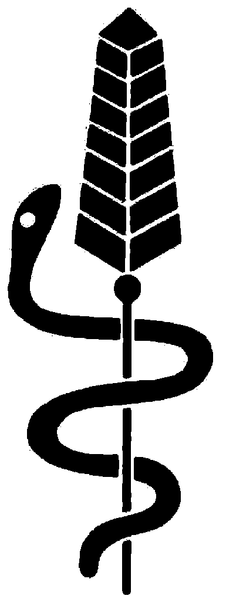

Servizio fitosanitario cantonale
Viale Stefano Franscini 17
6501 Bellinzona
Telefono: 091 / 814 35 86 / 85
Fax: 091 / 814 44 64
Risponditore: 091 / 814 35 62
luigi.colombi@ti.ch roberto.brunetti@ti.ch

Bollettino fitosanitario n: 29 Bellinzona: 7 ottobre 2002

DIRETTIVE PER CONTENERE IL DIFFONDERSI DEL CANCRO COLORATO DEL PLATANO

Il Servizio fitosanitario, nell'intento di limitare la diffusione del cancro colorato del platano causato dal fungo Ceratocystis fimbriata f. platani, richiama le seguenti direttive da seguire nel caso di potature, abbattimento di platani ammalati o morti, come pure di impiego e trasporto del loro legname.

Potatura
1. La potatura deve essere eseguita esclusivamente nel periodo invernale (da dicembre a fine febbraio). Essa va limitata al minimo indispensabile, in modo particolare non devono essere fatte grosse ferite e operazioni di "chirurgia" che eliminano le barriere protettive.

2. Gli alberi ammalati, destinati a morire, non devono essere potati per evitare il rischio di diffondere la malattia.

3. Nelle regioni dove la malattia è presente, la potatura deve essere iniziata sugli alberi sani che si trovano il più distante possibile da quelli ammalati.

4. Prima di iniziare i lavori di potatura tutti gli arnesi devono essere disinfettati con alcool 70%. Nelle zone contaminate la disinfezione degli arnesi deve essere ripetuta prima di procedere sul platano successivo, come pure al termine dei lavori.

5. Le ferite di potatura con diametro superiore ai 5 cm devono essere disinfettate con una poltiglia fungicida (Carbendazim o Benlate allo 0,2%), oppure trattate con un mastice fungicida (Ramag C).

Abbattimento
6. L'abbattimento di platani ammalati o morti deve essere preventivamente segnalato al Servizio fitosanitario o all'Ispettorato forestale di circondario. L'abbattimento va eseguito soltanto nel periodo invernale, in giornate non ventose, secondo le disposizioni del Servizio.
Tra gli alberi abbattuti e quelli sani va creata un'interruzione biologica a livello radicale per impedire il passaggio della malattia tramite le radici. Questa consiste nello scavo di una trincea o nell'abbattimento, oltre che dell'albero ammalato, anche di quello che lo precede e di quello che lo segue sulla fila.

7. Immediatamente dopo l'abbattimento di platani ammalati la zona attorno agli alberi andrà disinfettata con Benlate o Carbendazim allo 0,1% e le ceppaie sradicate e portate in discariche pubbliche nel Sottoceneri, dove la malattia è già generalizzata.

Legname di alberi ammalati
8. La segatura, i rami e la ramaglia derivanti dall'abbattimento di alberi ammalati o morti devono essere bruciati sul posto. I tronchi e i rami più grossi devono essere depositati in zone indicate dal Servizio fitosanitario per un periodo di almeno 1 anno in vista della loro riutilizzazione come legna d'ardere, oppure interrati in discariche o inceneriti.

Trasporto di legname
9. Per evitare di diffondere la malattia non si deve trasportare o commercializzare il legname di alberi ammalati al di fuori delle zone dove la malattia è presente.

SERVIZIO FITOSANITARIO

